清华教职工寒假欧洲休闲旅游行程
（东德+东欧+瑞士）
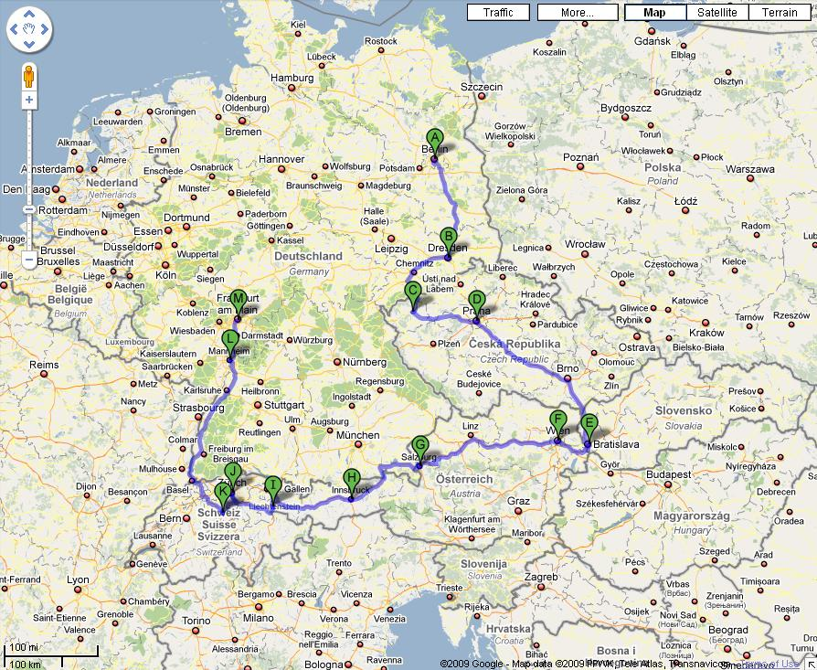

- 美味之享：品尝具有德国特色的猪肘餐、特色烤香肠餐，体验德式豪爽派饮食风格；
- 温泉之娱；在卡罗维瓦砾即便不亲身体验欧洲独特的温泉方式，单是对于温泉回廊的建筑也可以给我们美的感观；
- 电影之旅：追随音乐之声的旋律，感受萨尔茨堡老城无与伦比的魅力；
- 特别赠送：列支敦士登——邮票王国。
概述：
欧洲旅行的第一站从德国开始，首都柏林标志性的勃兰登堡门见证了德国的历史，触摸柏林墙遗迹，感受到时代风云的变迁。探访温泉小镇－卡罗维瓦利，漫步于泰培拉河两岸，欣赏两岸古色古香的建筑；在布拉格，品味这座百塔之城罗马式、哥德式、巴洛克式、文艺复兴式等各种建筑的文艺气质；-漫步在布拉格的街道上，仿佛时光流转至中世纪，抬头所及皆是历史悠久的教堂和建筑，聆听着悠扬的乐声，进行一场文学、艺术、音乐和建筑之旅。历代国王加冕的圣维特大教堂是布拉格城堡最重要的地标，卡夫卡笔下的黄金小巷，色彩缤纷的房舍比邻而立，目前这些房舍多已成为各式纪念品的个性小店。漫步在生气蓬勃又饶富古意的旧城广场，令人想起布拉格广场的曲调，充满了波希米亚风情。跨越伏尔塔瓦河上的查理大桥，容纳了许多杰出的街头艺术家，就像一座露天的艺术博物馆。-连空气中都弥漫着音符的维也纳，漫步在深受玛丽亚女王喜爱的美泉宫，感受奥匈帝国的遗韵。游览音乐大师莫扎特的故乡－萨尔茨堡，感受那曼妙的音乐和美丽的传说，安排参观因电影《音乐之声》而扬名于世的米拉贝尔花园；顺路拐到欧洲最富庶的城市——苏黎世去，站在苏黎世湖畔，举目远眺，隐隐远山薄雾缭绕，湖畔山坡上，翠绿中透出点点红色，但见一幢幢精致亮丽的小别墅掩映在绿树丛中，山顶是郁郁葱葱的林木，在蓝天白云的映衬下，俨然是一幅油画，悬挂在天边。突然，一艘快艇从远方驶来，湖面被撕开了一道口子，一条长长的白练，在快艇尾部翻滚跳跃。而停泊在岸边的一艘艘乳白色的游艇，此刻升起了风帆，正在做着航行准备。穿过神秘与妩媚色彩的黑森林，流连于童话般诗意的古老木钟间。这一切让您仿佛置身于梦幻之中，而我们的行程便是在这里结束。

日期 | 膳食 | 行程 | 住宿
D1  1月31日  星期日 |  | 北京柏林 | 三星
D1  1月31日  星期日 |  | 清华大学停车场集合，乘旅行社准备的巴士前往首都机场，搭乘豪华航班前往德国首都柏林，抵达后市容观光，入住酒店。 | 三星
D2  2月1日  星期一 | 早  午  晚 | 柏林德累斯顿 （194 km – about 2 hours 1 min） | 三星
D2  2月1日  星期一 | 早  午  晚 | 酒店早餐后，参观具有文艺复兴风格的柏林市政厅和雄伟的亚历山大广场以及广场旁边的马恩雕像，古典和后现代建筑风格完美融合的帝国国会大厦，东西柏林分裂的历史见证-勃兰登堡大门和柏林墙遗址，威廉大帝纪念教堂遗址，国家剧院，以及18世纪以来柏林最具历史意义的林荫大道菩提树下大道。傍晚乘车前往古萨克森王国的美丽古都德累斯顿，抵达后入住酒店。  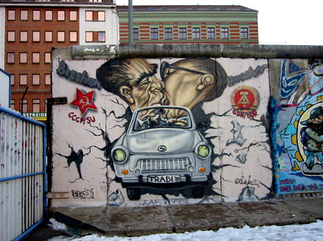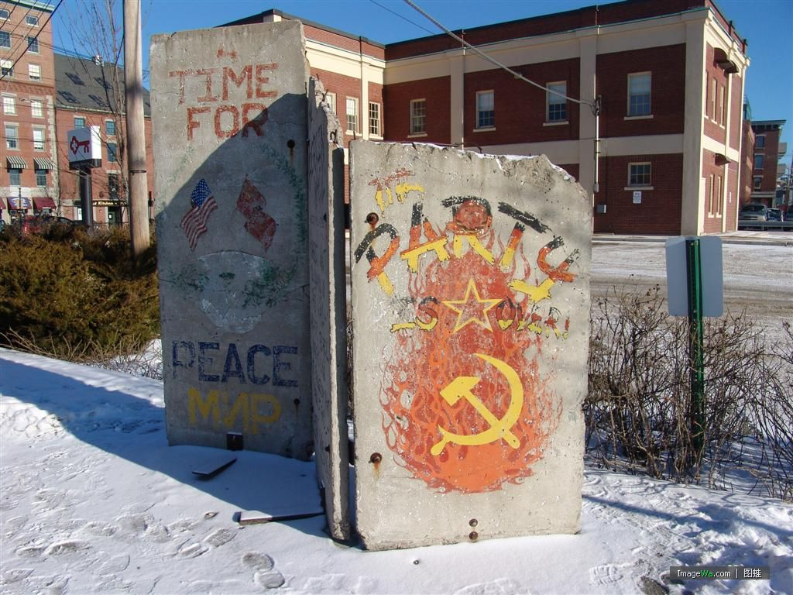 | 三星
D3  2月2日  星期二 | 早  午  晚 | 德累斯顿卡罗维瓦砾布拉格  （170 km – about 2 hours 18 mins）（126 km – about 1 hour 52 mins） | 三星
D3  2月2日  星期二 | 早  午  晚 | 酒店早餐后，漫步易北河畔，在市中心老城内欣赏美仑美奂的巴洛克风格经典建筑，华美的茨温格王宫，壮丽的歌剧院广场，气势恢宏的“国王行列” 壁画和重建中的圣母教堂。午餐后前往捷克最著名和最大的温泉疗养地-卡罗维瓦利。泰普拉(Tepla)河穿城而过，街道沿河兴建，两旁建筑古色古香，洋溢着维多利亚时代风格。市内每股泉水都有长廊，长廊内有水龙头，沿着泰培拉河两岸的人行步道行走边走边喝,可浏览两岸独特的建筑风格,更可达到养生目的。客人可自费享受这里独特的温泉。傍晚前往捷克首都布拉格住宿。 | 三星
D4  2月3日  星期三 | 早  午  晚 | 布拉格 | 三星
D4  2月3日  星期三 | 早  午  晚 | 酒店早餐后，游览欧洲古老独特的天文大钟、瓦斯拉夫广场，古老的犹太人教堂，著名的查理大桥。参观皇宫城堡（外观），罗伦塔教堂、及著名的哥特式建筑圣·维特大教堂、黄金小巷。（12:00观看总统府皇宫换岗仪式）。晚上可以自费乘游船游览伏尔塔瓦河。  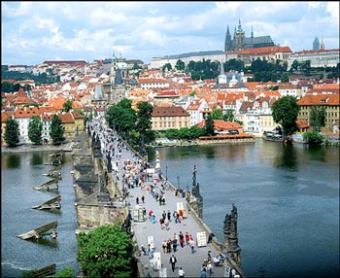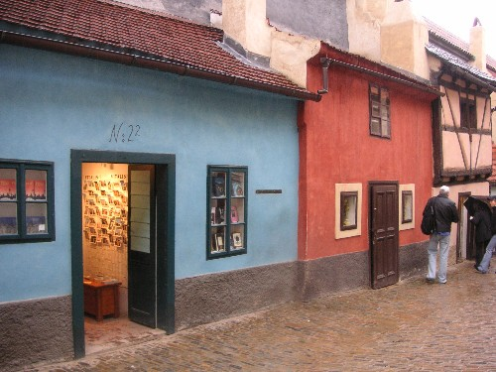 | 三星
D5  2月4日  星期四 | 早  午  晚 | 布拉格布拉迪斯拉发维也纳  （331 km – about 3 hours 6 mins）（79.1 km – about 57 mins） | 三星
D5  2月4日  星期四 | 早  午  晚 | 酒店早餐后，前往斯洛伐克首都布拉迪斯拉发，外观布拉迪斯拉发城堡，观赏市中心最大的广场---大广场，在修建于1527年的罗兰喷泉城里最古老的喷泉下拍照，外观广场旁的老市政厅，驻足在斯洛伐克歌剧院和国家芭蕾舞团的演出地国家歌剧院。随后乘车前往奥地利首都维也纳。抵达后入住酒店休息。 | 三星
D6  2月5日  星期五 | 早  午  晚 | 维也纳 | 三星
D6  2月5日  星期五 | 早  午  晚 | 酒店早餐后，游览"音乐的国都"维也纳,参观奥地利国家的象征，文明于世界的文艺复兴式建筑-国家歌剧院（外观），议会大厦，市政大厅，玛利亚广场，有“最华丽屋顶”之称的欧洲第四大哥特风格的圣斯特凡大教堂，游览闻名遐迩的奥匈帝国皇宫-美泉宫（外观）。 | 三星
D7  2月6日  星期六 | 早  午  晚 | 维也纳萨尔茨堡因斯布鲁克  （301 km – about 2 hours 55 mins）（185 km – about 1 hour 48 mins） | 三星
D7  2月6日  星期六 | 早  午  晚 | 酒店早餐后，乘车前往电影“音乐之声” 的故乡萨尔茨堡。观赏美丽的市政花园，漫步萨尔茨河畔，逛老城，天才音乐家-莫扎特故居（外观），以及绚丽的萨尔茨堡大教堂。午饭后，前往围绕在阿尔卑斯山风景秀丽的冬奥城 ——因斯布鲁克。 | 三星
D8  2月7日  星期日 | 早  午  晚 | 因斯布鲁克瓦杜兹苏黎世  （188 km – about 2 hours 22 mins）（108 km – about 1 hour 8 mins） | 三星
D8  2月7日  星期日 | 早  午  晚 | 酒店早餐后，游览美丽的茵斯河和观赏老城内茵市的象征-“黄金屋脊”， 再参观冬季奥林匹克运动场。参观著名的施华洛奇水晶世界。乘车前往游览邮票王国-列支敦士登公国的小国风情，首都瓦杜茨市容观光。之后前往游览被誉为瑞士的湖边花园城，也是全欧洲最富裕的苏黎世。  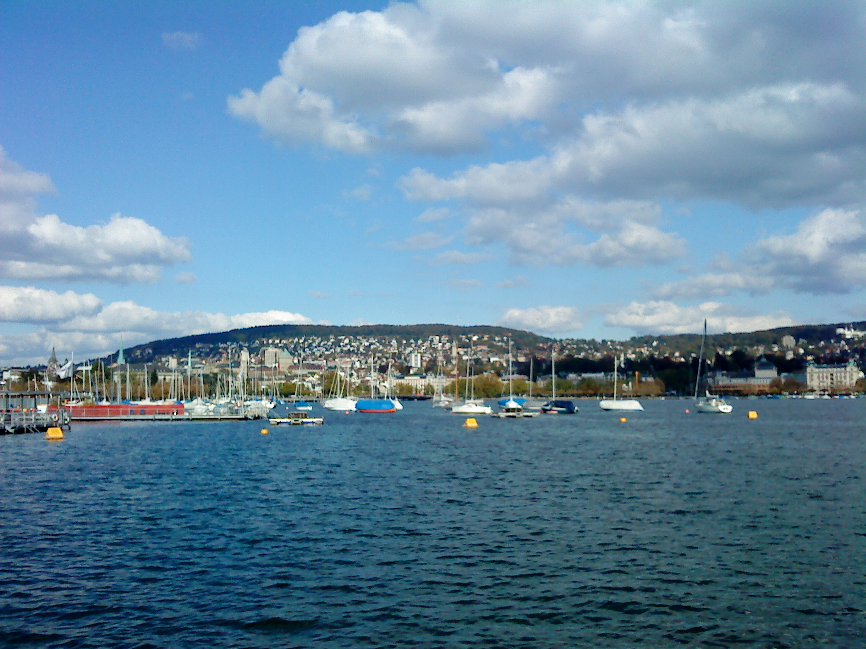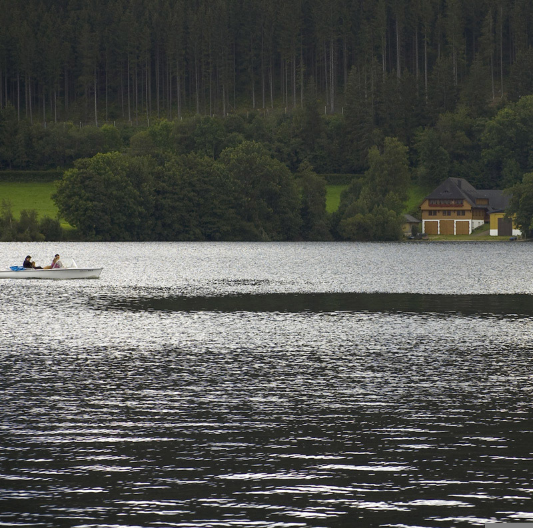 | 三星
D9  2月8日  星期一 | 早  午  晚 | 苏黎世流森黑森林地区  （60.7 km – about 50 mins）（350 km – about 3 hours 13 mins） | 三星
D9  2月8日  星期一 | 早  午  晚 | 酒店早餐后，游览花园城市苏黎世市区历史性建筑，市政厅，歌剧院，圣彼得大教堂，欣赏美丽的苏黎世河风光。之后前往流森，参观名为教堂桥的非凡木桥，十角水塔，彩绘的房屋，文艺复兴时期建造的市政厅，狮子纪念碑。穿过以盛产布谷鸟钟闻名的梯梯湖，梯梯湖为德境内水质达到饮用标准的最大天然湖泊，拥有许多传说的梯梯湖犹如一位迷人的少女，使黑森林充满了神秘与妩媚，在迷蒙的夕阳里享受湖区迷人的美景。夜宿黑森林地区。 | 三星
D10  2月9日  星期二 | 早 | 黑森林地区法兰克福北京（88.9 km – about 1 hour 1 min） | 飞机
D10  2月9日  星期二 | 早 | 酒店早餐后，前往法兰克福机场，乘国际航班返回北京。 | 飞机
D11  2月10日  星期三 |  | 北京
D11  2月10日  星期三 |  | 抵达后，旅行社已经安排好车辆等待您的归来，整理行囊之后，乘车返回我们久违的家。
备注：以上行程为参考行程，我社保留因航班时间调整对行程进行调整的权利
团 组 报 价 单
全程费用 | 20人成团:会员RMB:15950.00元/人，非会员16000元/人
报价中包括的服务项目
- 酒店：全程3-4星级酒店标准双人间， 共计9晚
- 巴士：旅游巴士，专职司机
- 导游：中文高级导游
- 餐饮：酒店内西式早餐，正餐午晚餐为中式团队餐五菜1汤，全程共17顿正餐
- 景点门票：布拉格黄金小巷
- 签证费，保险费及签证服务费
- 旅行社陪同一名
- 清华至机场往返接送巴士
- 全程国际段机票
- 每人每天一瓶0.5L矿泉水
- 司机导游小费
报价中不包括的服务项目
- 酒店单房差，如果客人住单间，请补交全程单房差
- 未列出的收费景点门票及所需巴士停车费和过路费
- 行程之外的各类其他节目费用
- 酒店服务中除房费外，其他一切费用（付费电视，酒吧等），客人须在离开酒店前前台自付
- 不含司机和导游的加班费（欧洲法律规定：司机导游每天的工作时间不能超过12小时）
退费说明
- 如遇天气、战争、罢工、地震等人力不可抗力因素无法旅游，我社将按照旅行社协议，退还未旅游景点门票费用，但赠送项目费用不退；
- 游客因个人原因临时自愿放弃游览，酒店住宿、餐、车等费用均不退还。
补费说明
- 如遇航空公司政策性调整机票价格请按照规定补交差价，机票价格为团队机票，不得改签换人退票；
2、如果旅游目的地国家政策性调整门票或其他相关价格，请按规定补交差价。
接待工作的基本原则
** 在因人力不可抗拒的客观原因（如自然灾害、罢工、失窃、恶劣气候、公路严重堵车等）或公共交通工具的延误或取消等特殊情况下，我司拥有相应取消或及时变更合理行程的权力，并且将追加相应产生的全部超出费用（如在外延期的签证费、住、食、交通等）。请客人谅解。
** 行程中遇展会或重大活动，我们保留增加酒店费用或将团队安排入住其他城市同级酒店的权利。
** 如遇不可抗拒的突发情况，在得到客人现场书面确认的前提下，我司将积极协助妥善安排。
** 从境外的当天行程到酒店休息为止，客人如果参加自费活动的话，需由导游带领。客人私自外出而发生的一切意外均与我社无关。
条款与声明
1、请客人保管好个人物品。贵重品请务必随身携带，途中任何时候，任何地方遗失物品都与本社无关；
2、因不可抗拒的客观原因（如天灾、战争、罢工等）、航空公司航班延误或取消、领馆签证延误、报名人数不足等特殊情况．我公司有权取消或变更行程，一切超出费用（如在外延期签证费、住、食及交通费、国家航空运价调整等）我社有权追加差价；
3、客人需要配合提供与签证相关的材料，以备我社存档。
4、是否允许人员出入境为各国边境检查机关的行政权力。在手续正确，材料齐全的情况下，团员仍然有可能被拒绝出入境。如果出现此类事件，我社不承担责任及由此产生的费用。

境外自费项目介绍及标准（仅供参考）：
城 市 | 自费项目 | 内 容 | 参考价格
卡罗维瓦砾 | 温泉 | 含2个小时温泉 | 65欧/人
布 拉 格 | 伏尔塔瓦河游船（白天）  伏尔塔瓦河游船（晚上） | 预订费+船票+船夫小费  预订费+船票+船夫小费 | 35欧/人  45欧/人
2010年1月23日(周五)下午2:00准时在工会俱乐部召开旅游说明会。请报名参加旅游者提前到达会场。

